**靜宜大學資訊學院 畢業專題競賽 成果報告書**

專題名稱：無人機應用

實驗室名稱：智慧感知與互動技術實驗室

指導教師：吳賦哲 老師

專題學生：資工四A 蔡旻亨

**目錄**

**一、** **前言** 2

**二、** **系統功能** 2

**三、** **系統特色** 2

**四、** **使用對象** 2

**五、** **使用環境** 2

**六、** **開發工具** 2

**七、** **成果展示** 3

**八、** **成本分析** 8

**九、** **結論及未來發展** 9

1. **前言**

　　現代生活中，無人機已經越來越普遍，且無人機的相關應用也越來越多人進行研究，本專題發現在拍攝蒐集航遙測影像資料或是濕地生態觀察等任務，可以使用無人機作為輔助工具，為此，在做法上可能需要幾項功能，例如，資料畫面的拼接時，需要平面基準做參考，以及在拍攝畫面時需要自動飛行、路徑規劃等功能，因此，本專題針對這些功能進行研擬及設計，我們在研究中使用Intel D435i depth camera連接電腦，並運行程式完成即時影像平面偵測，也在實際環境中透過程式連接飛控板及控制無人機，在沒有地面站做輔助的情況下完成自動飛行。希望藉此專題，能促進他人進行多面向的應用、推廣或進一步的研究，以達到發揮無人機使用上的效能及功用。

1. **系統功能**

　　系統主要功能為即時影像平面偵測與執行自動飛行任務，即時影像平面偵測是透過深度攝影機拍攝深度影像及彩色影像，然後將兩張照片進行整合與辨識，最後標示出平面區域；執行自動飛行任務是透過程式碼將開發板連接飛控板，取得無人機GPS、陀螺儀等資訊，在開發板上運算飛行任務之地點，並在沒有地面站的輔助下，完成使用者給定的飛行任務。

1. **系統特色**

　　系統特色在於無人機結合深度攝影機，進行。

1. **使用對象**

　　系統之使用對象為將無人機作為研究工具之研究人員。

1. **使用環境**

　　系統之使用環境為Ubuntu等Linux非ARM處理器架構之系統。

1. **開發工具**
   1. Ubuntu16.04
   2. Ubuntu18.04
   3. Intel D435i depth camera
   4. Intel realense SDK
   5. RGBDPlaneDetection
   6. Dronekit
   7. Mavlink
   8. Pixhawk 2
   9. Frsky Taranis X9D PLUS
   10. 八軸無人機
   11. NVIDIA Jetson TX2
2. **成果展示**

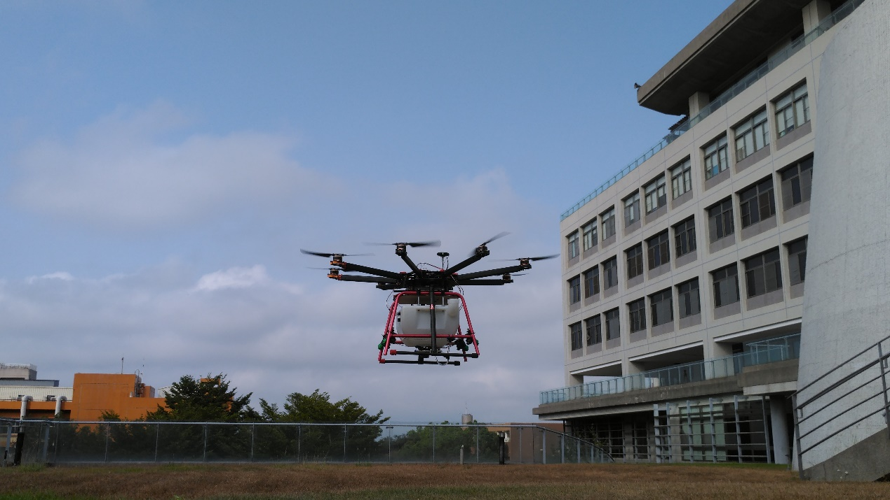

圖一、八軸無人機外觀

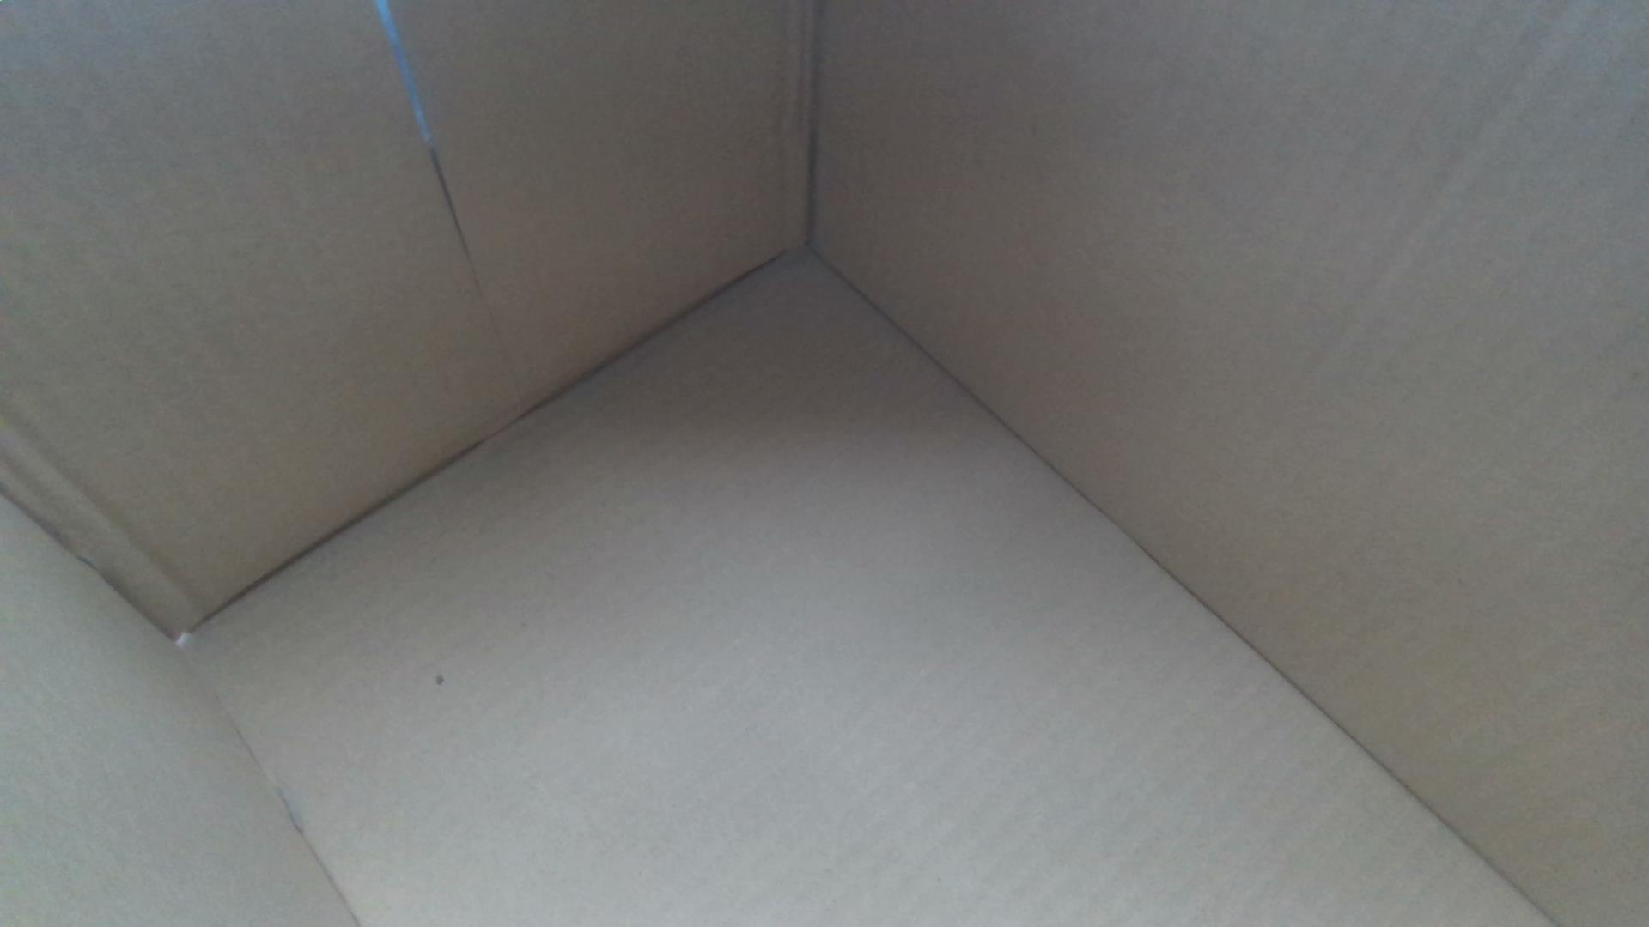

圖二、深度攝影機拍攝之彩色圖(多個純平面環境)



圖三、深度攝影機拍攝之深度圖(多個純平面環境)



圖四、平面偵測之結果(多個純平面環境)

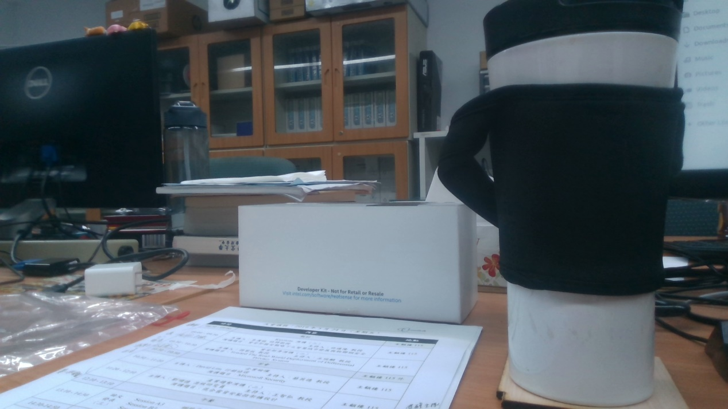

圖五、深度攝影機拍攝之彩色圖(複雜環境)



圖六、深度攝影機拍攝之深度圖(複雜環境)

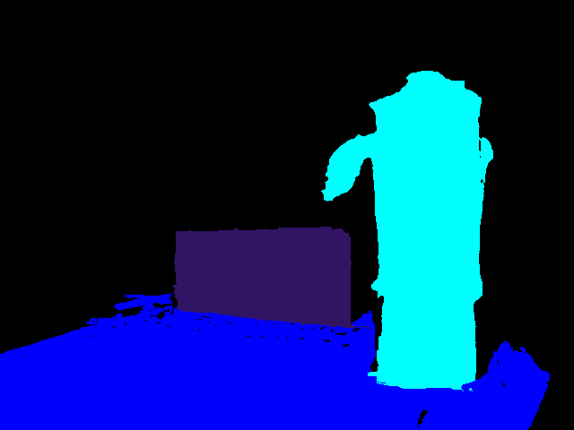

圖七、平面偵測之結果(複雜環境)

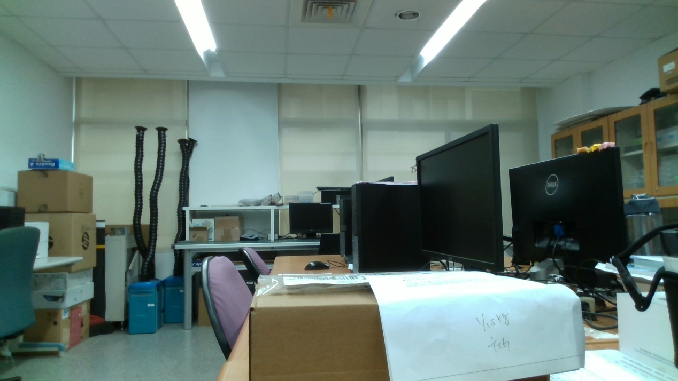

圖八、深度攝影機拍攝之彩色圖(複雜環境)

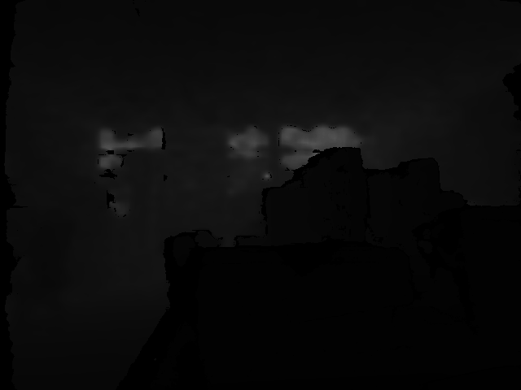

圖九、深度攝影機拍攝之深度圖(複雜環境)

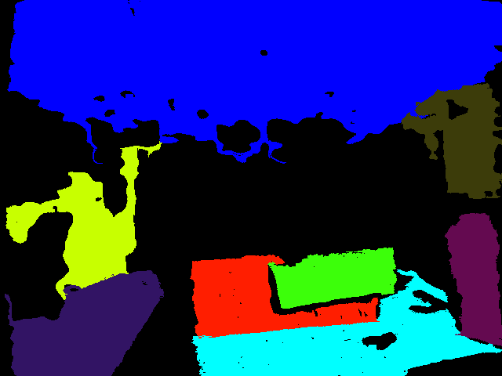

圖十、平面偵測之結果(複雜環境)

1. **成本分析**

|  |  |  |  |  |  |  |
| --- | --- | --- | --- | --- | --- | --- |
| 項 目 名 稱 | 說 明 | 單位 | 數量 | 單 價 | 小 計 | 備 註 |
| 臺幣(元) | 臺幣(元) |
| 個人電腦 | 專題之研究工具 | 部 | 1 | 36,000 | 36,000 | 由吳賦哲老師提供 |
| 八軸無人機 | 專題之研究工具 | 部 | 1 | 100,000 | 100,000 | 由吳賦哲老師提供 |
| 深度攝影機  (Intel D435i depth camera) | 專題之研究工具 | 部 | 1 | 10,000 | 10,000 | 由吳賦哲老師提供 |
| 飛控板  (Pixhawk 2) | 專題之研究工具 | 部 | 1 | 15,000 | 15,000 | 由吳賦哲老師提供 |
| 遙控器  (Frsky Taranis X9D PLUS) | 專題之研究工具 | 部 | 1 | 8,000 | 8,000 | 由吳賦哲老師提供 |
| 開發板  (NVIDIA Jetson TX2) | 專題之研究工具 | 部 | 1 | 25,000 | 25,000 | 由吳賦哲老師提供 |
| 其他零件 | 專題之研究工具零件，備用螺旋槳、備用電池等 | 批 | 1 | 15,000 | 15,000 | 由吳賦哲老師提供 |
| 雷射印表機 | 文件整理及列印等 | 部 | 1 | 16,000 | 16,000 | 由系上實驗室提供 |
| 消耗性器材 | 印表機消耗材料、紙張等 | 批 | 1 | 2,500 | 2,500 | 由系上實驗室提供 |
| 雜支費 | 印刷費、文具等 | 批 | 1 | 500 | 500 | 自行負擔 |
| 人事費用 | 每月花費40小時(150元/時) | 月 | 12 | 6,000 | 72,000 | 自行負擔 |
| 共 計 | | | | | 300,000 |  |

1. **結論及未來發展**

　　本專題完成預期之兩大功能成果，即時的平面影像偵測及程式控制之自動飛行，較可惜的是礙於兩個因素而沒有辦法讓本專題更加完善，第一，市面上非arm處理器架構又要有如同電腦般效能的開發板，目前還沒有找到合適的，因此，即時影像平面偵測還無法在自動飛行時，一邊飛行一邊進行偵測，研究者認為有一個替代方案，透過影像串流的方式將彩色影像及深度影像串流至一般運算能力較好之電腦，再進行平面偵測計算及結果參數回傳，不過這將可能會受到無線網路的通訊範圍所影響，雖然目前即時影像平面偵測還無法在自動飛行時，一邊飛行一邊進行偵測，但若是僅需要事後在畫面拼接時使用，本專題可以提供輸入影像後，回傳平面偵測結果。

　　第二，本專題使用之無人機重量較重，再加上市面上電池的容量有限，無人機飛行時間無法超過十分鐘，因此，目前程式控制自動飛行僅能在可視範圍內執行任務，無法發揮最大效用—在沒有地面站的輔助下自動飛行至可視範圍之外，但從現有實驗中，確實可以在無地面站輔助下完成自動飛行任務，後續只要將採用較小型之無人機，及容量較大之電池，就能發揮最大效用—在沒有地面站的輔助下自動飛行至可視範圍之外。

　　未來的發展不管是延伸研究還是應用都範圍十分廣泛，在平面偵測的部分，可以應用在拍攝蒐集航遙測影像資料後的資料拼接，也可以作為三維建模的研究基礎；在自動飛行的部分，可以應用在濕地生態觀察等任務，讓每次的資料畫面蒐集，都能確保差異在最小範圍，以利資料的比對，也可以作為自動導航飛行的研究基礎。